Опросный лист для подбора системы
Safeunit™ и Safeunit Ultima
контроля уплотняющей воды

Тип системы Safeunit: |  |  |  | 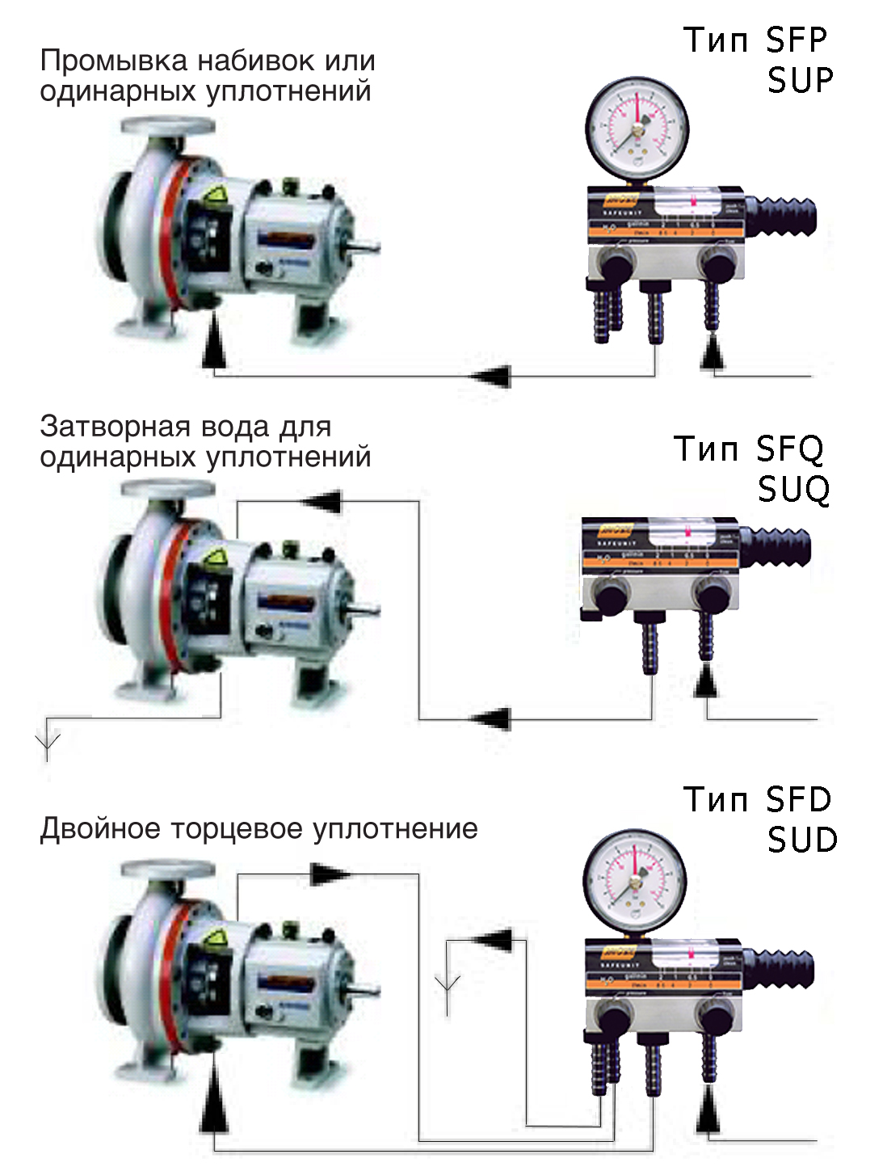
Расход:

Давление:

В комплекте со шлангами:

Тип соединения: |  | Размер соединения:
Монтаж:  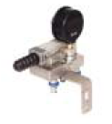 |  |  | Сигнализация:

